ОТЧЕТ

по лабораторной работе № 6

«Интерпретатор командной строки ОС Windows»

по дисциплине «ОПЕРАЦИОННЫЕ СИСТЕМЫ»

Выполнил студент группы ИС/б-22о

Горбенко К.Н.

Проверила:

Шалимова Е.М.

* 1. ЦЕЛЬ РАБОТЫ

Изучение возможностей интерпретатора командной строки ОС Windows, приобретение практических навыков работы в командном режиме.

* 1. ЗАДАНИЕ НА ЛАБОРАТОРНУЮ РАБОТУ

1. Изучить теоретический материал.
2. Запустить интерпретатор командной строки.
3. Увеличить размер окна интерпретатора и задать цвет фона и цвет шрифта.
4. Выполнить все примеры и п. 2.1.
5. Создать текстовый файл, содержащий справочные сведения по командам DIR, COPY и XCOPY.
6. Вывести содержимое указанного в таблице № 1 каталога по указанному формату на экран и в файл.

Таблица № 1 – Индивидуальное задание

|  |  |  |  |  |
| --- | --- | --- | --- | --- |
| № варианта | Имя каталога | Что выводить | Сортировать по | Атрибуты файлов и каталогов |
| 4 | Студент | Только файлы bmp | По размеру | Только чтение |

* 1. ХОД РАБОТЫ
     1. Запуск интерпретатора командной строки

Запустим интерпретатор командной строки с помощью окна выполнить (Windows + R): введем «cmd». Запущено окно командной строки. Изменим цвет шрифта и фона с помощью команды color:

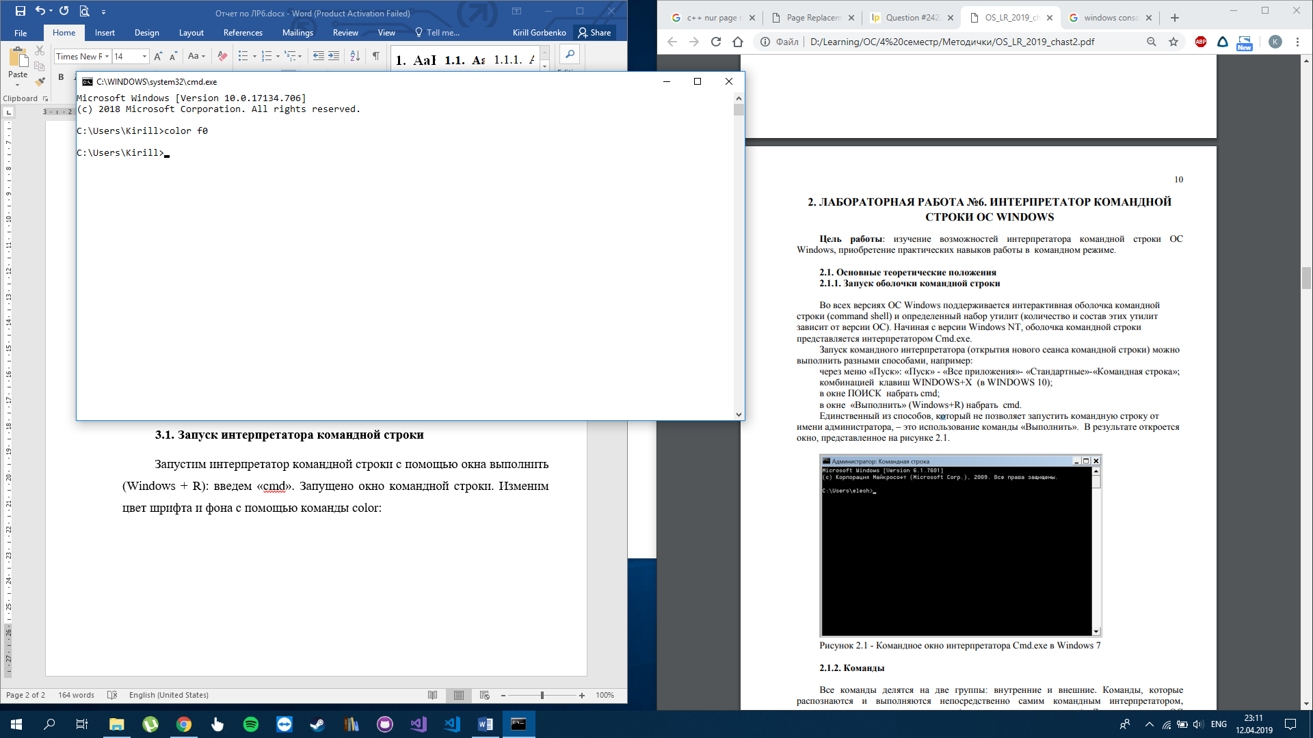

Рисунок № 1 – Запущенная командная строка с измененными цветами текста и фона

* + 1. Выполнение приведенных в МО команд
       1. Команды CD и MORE

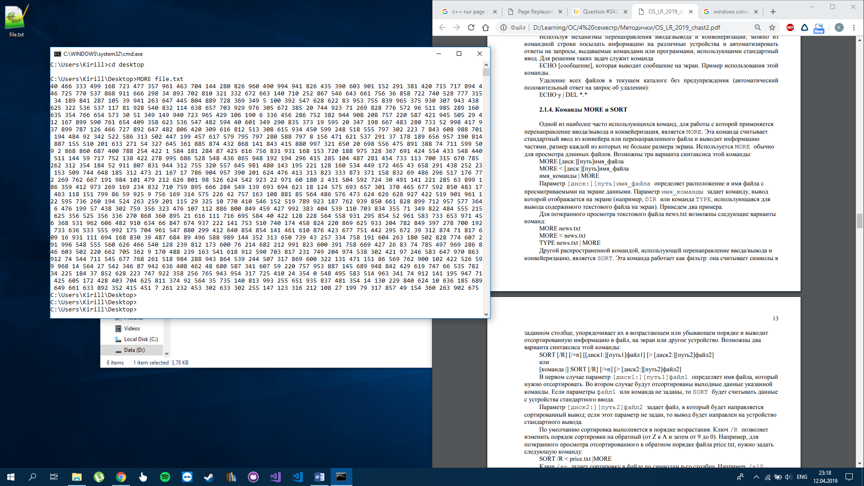

Рисунок № 2 – Выполнение команд CD и MORE

* + - 1. Команда SORT

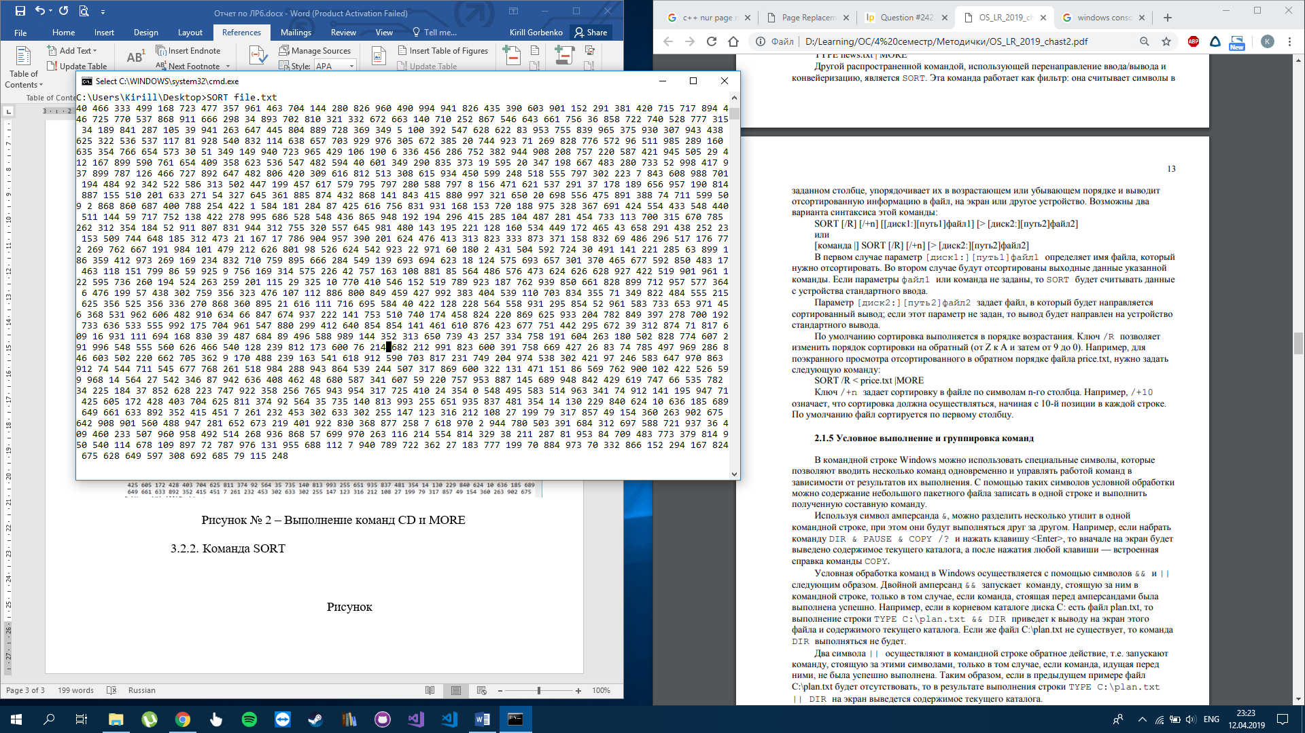

Рисунок № 3 – Выполнение команды SORT

* + - 1. Команда COPY

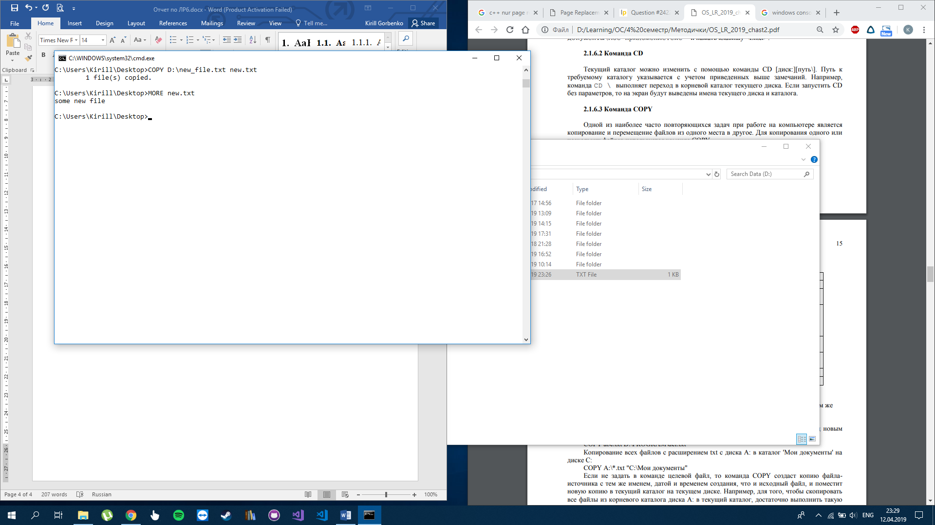

Рисунок № 4 – Выполнение команды COPY

* + - 1. Команда DIR

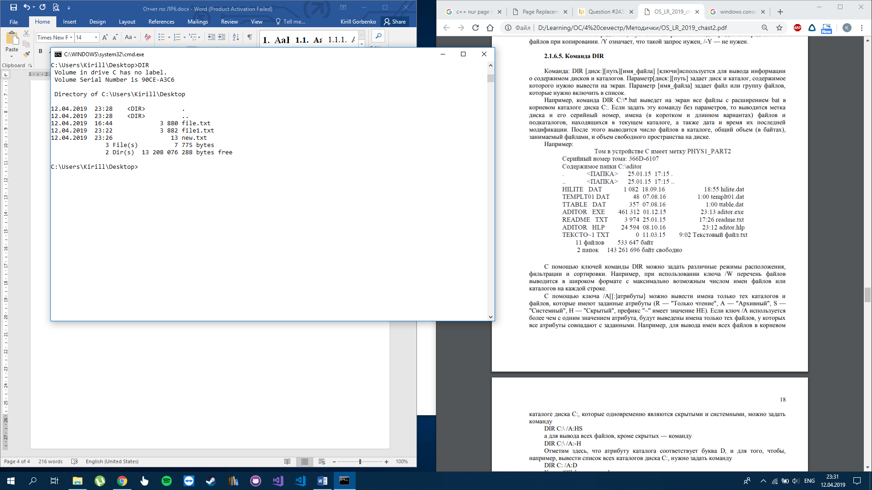

Рисунок № 5 – Выполнение команды DIR

* + - 1. Команды MKDIR и RMDIR

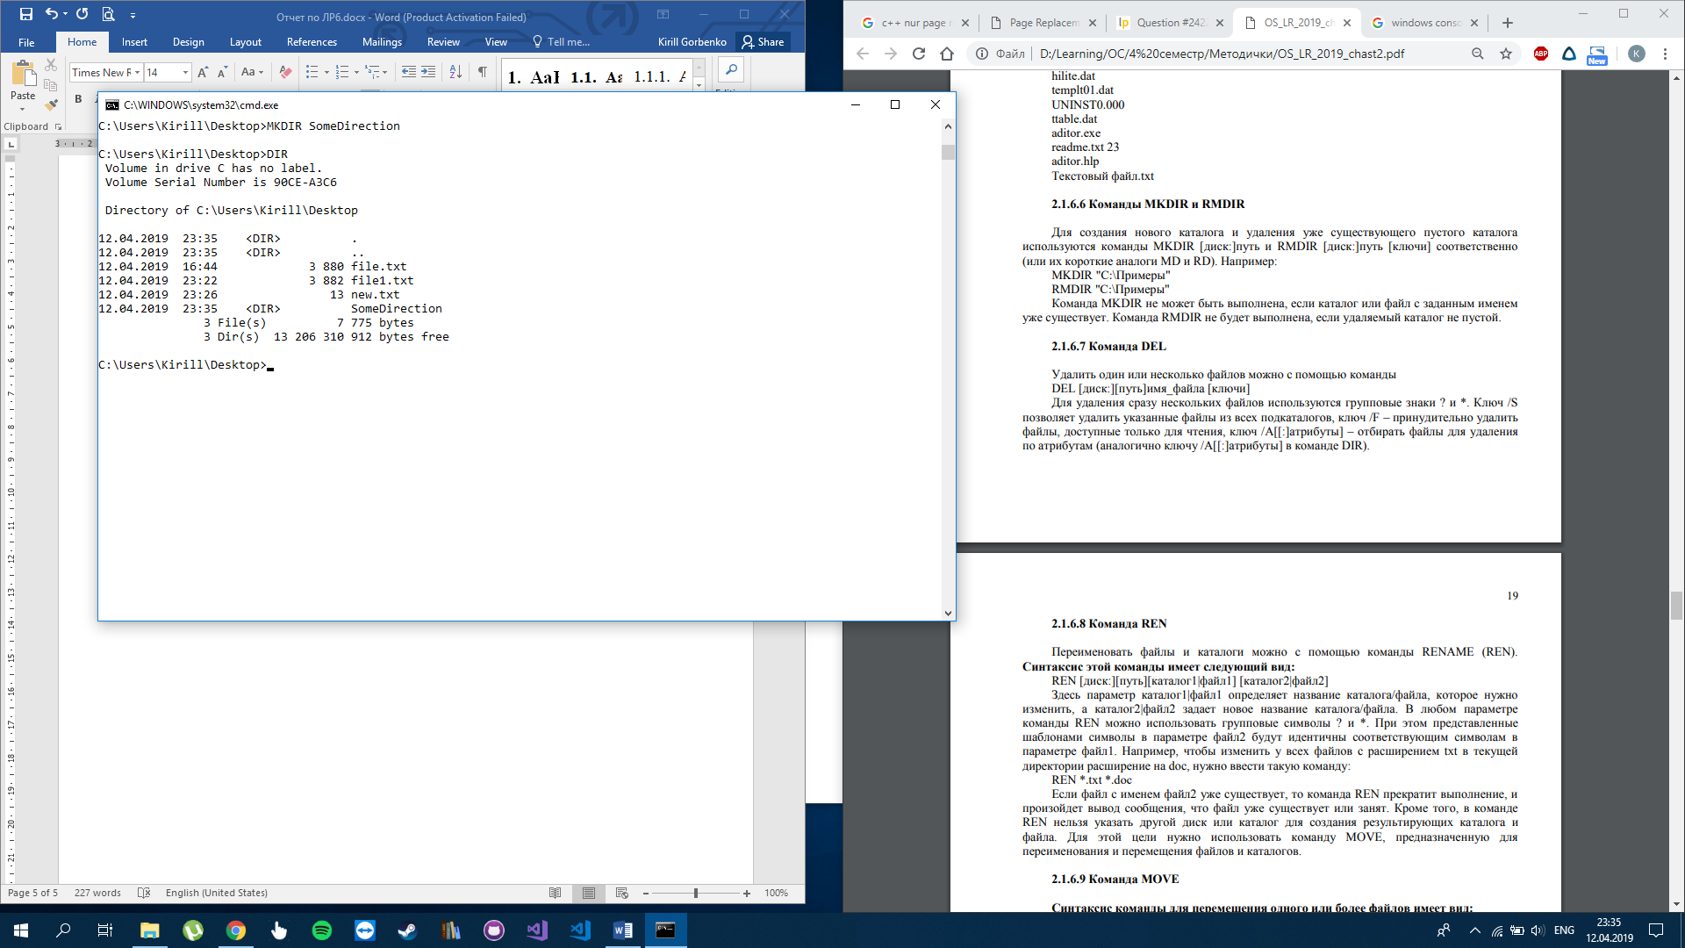

Рисунок № 6 – Выполнение команды MKDIR

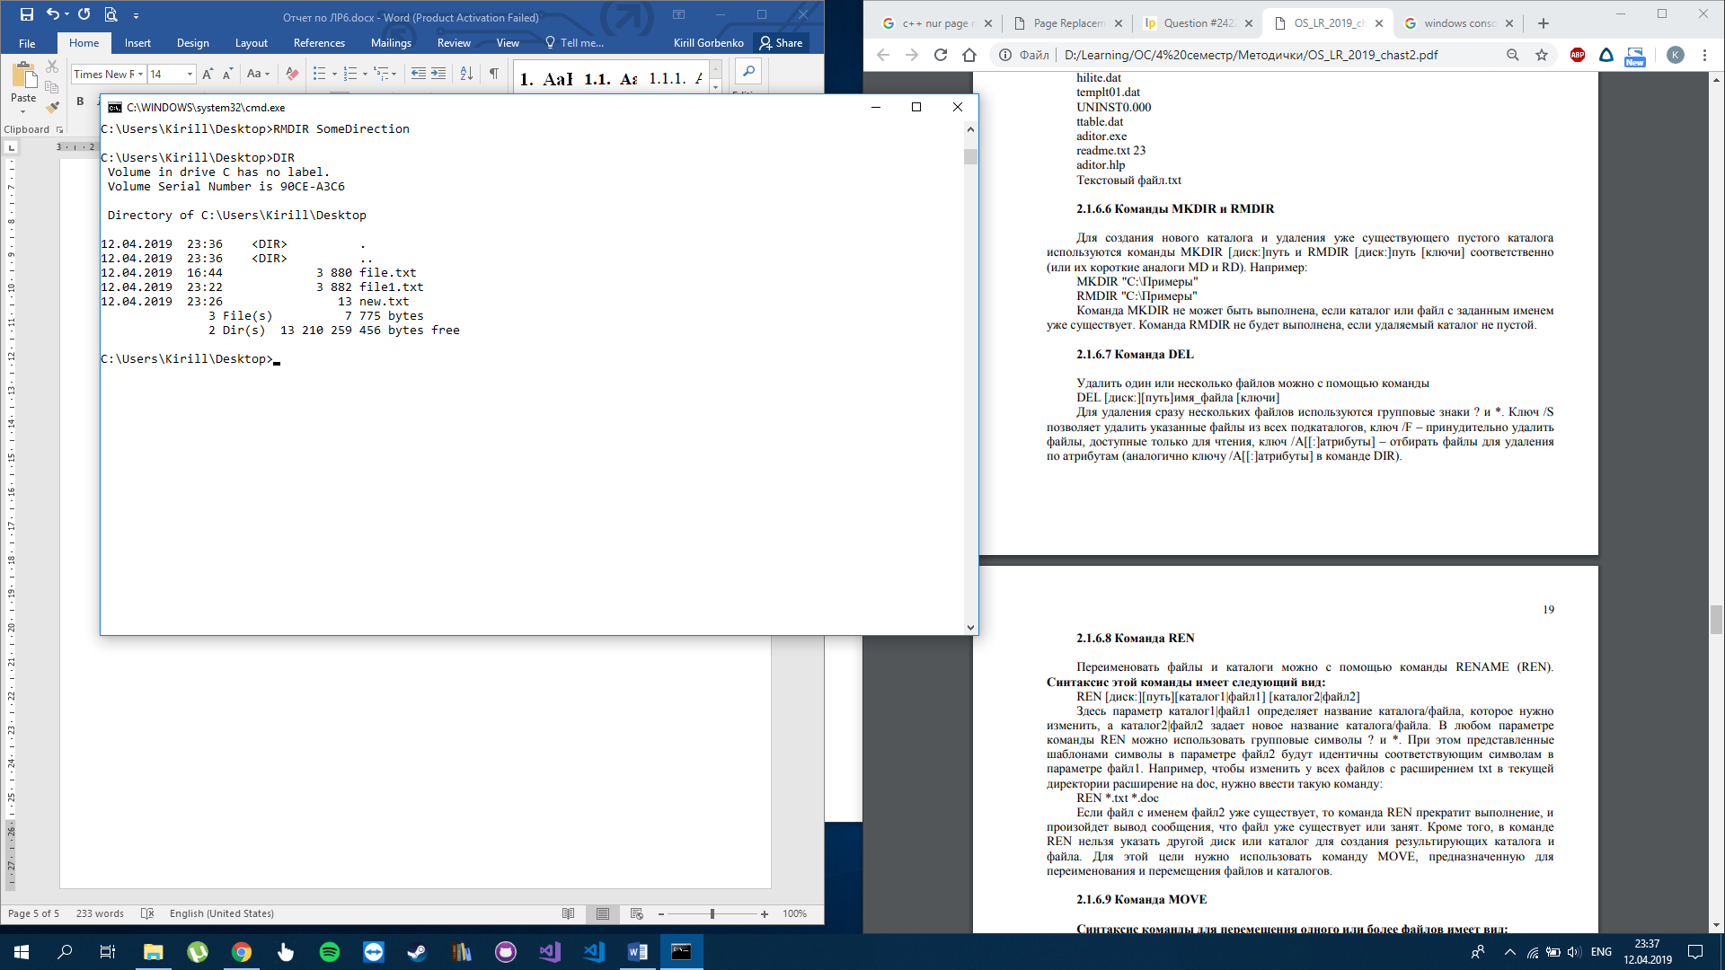

Рисунок № 7 – Выполнение команды RMDIR

* + - 1. Команда DEL

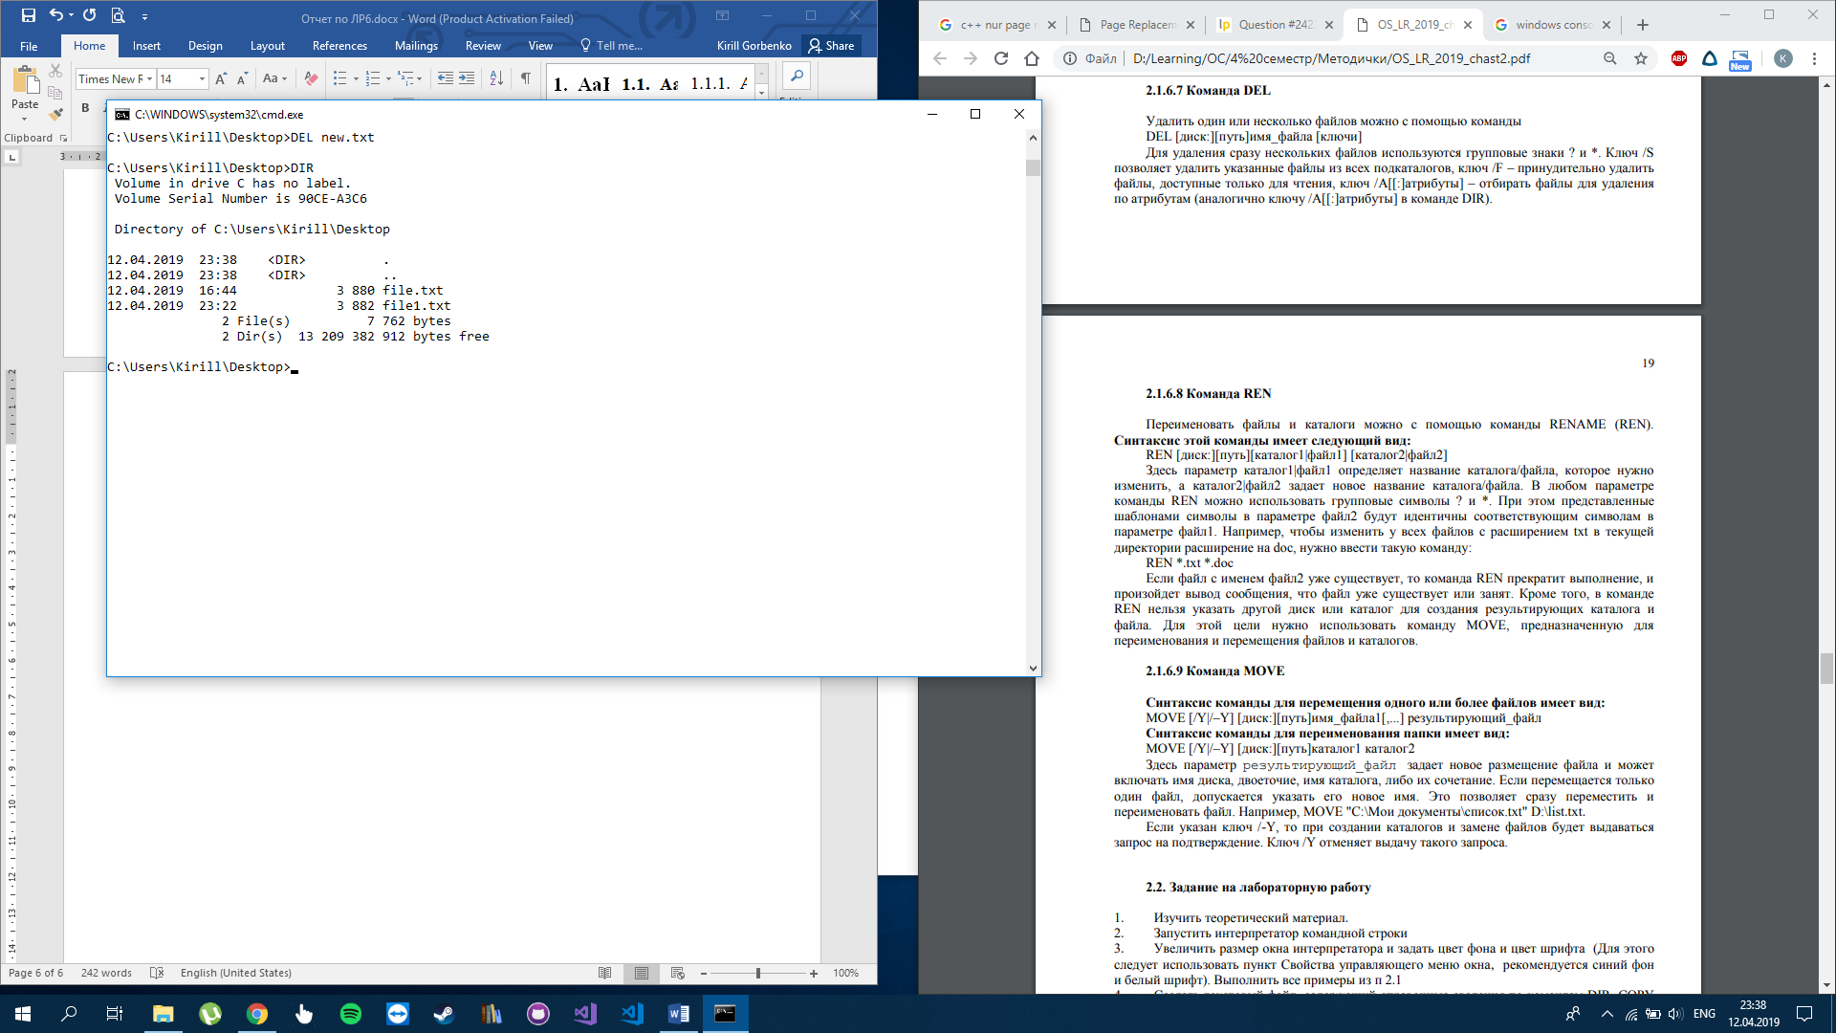

Рисунок № 8 – Выполнение команды DEL

* + - 1. Команда REN

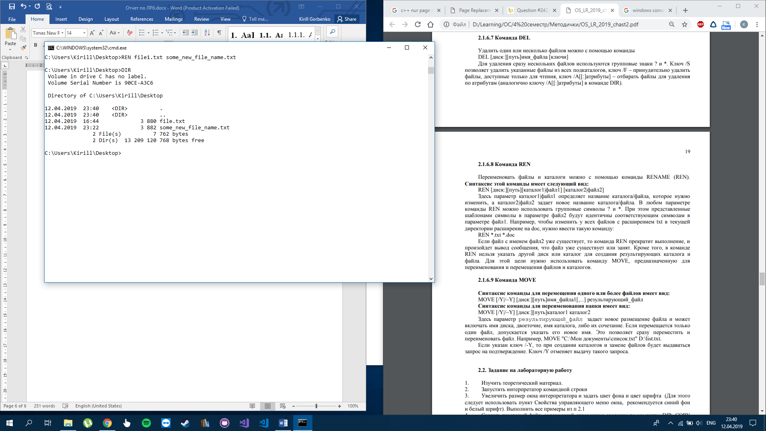

Рисунок № 9 – Выполнение команды REN

* + - 1. Команда MOVE

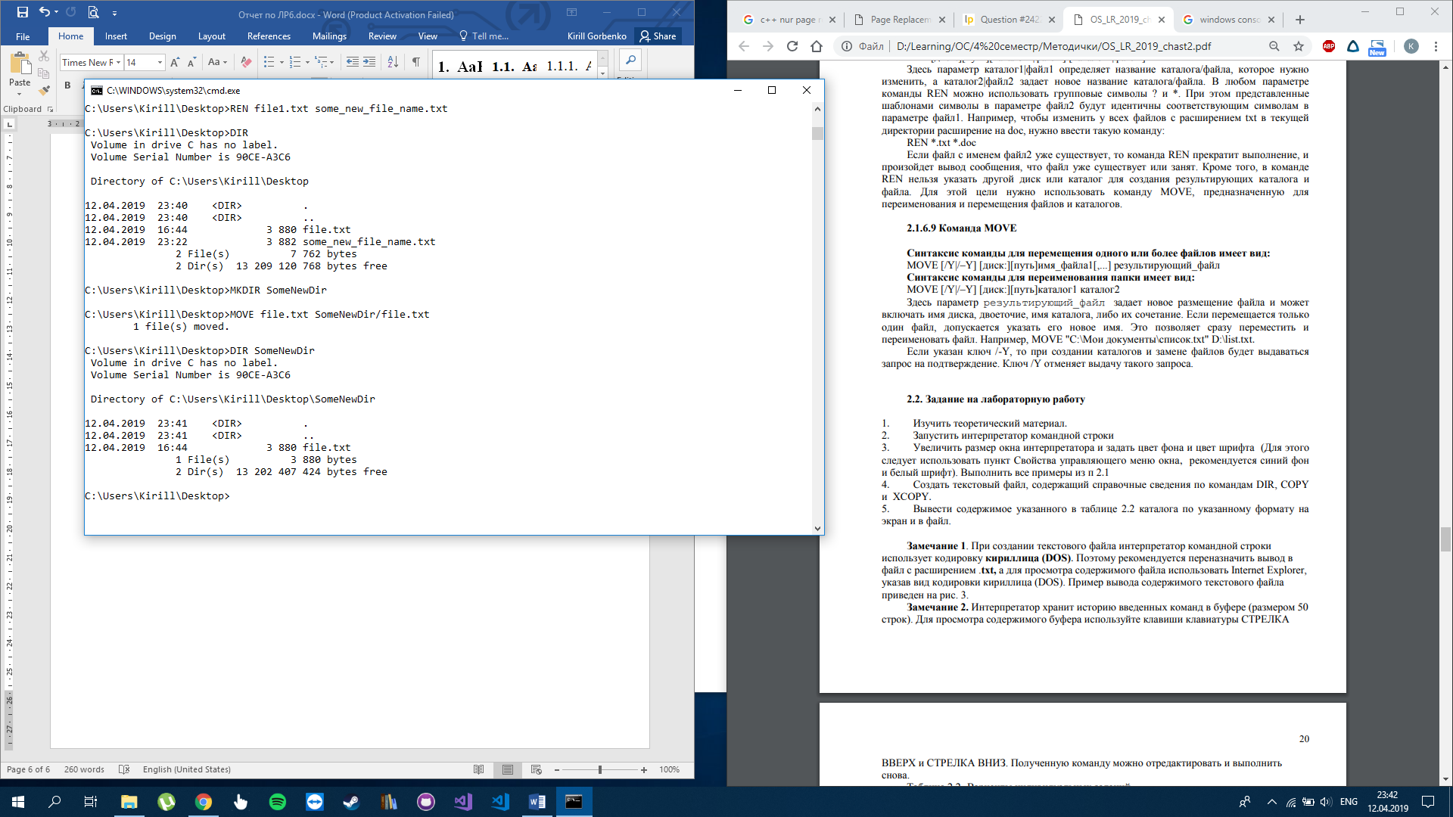

Рисунок № 10 – Выполнение команды MOVE

* + 1. Выполнение индивидуального задания

Вывод справки команд DIR, COPY и XCOPY в текстовый файл:

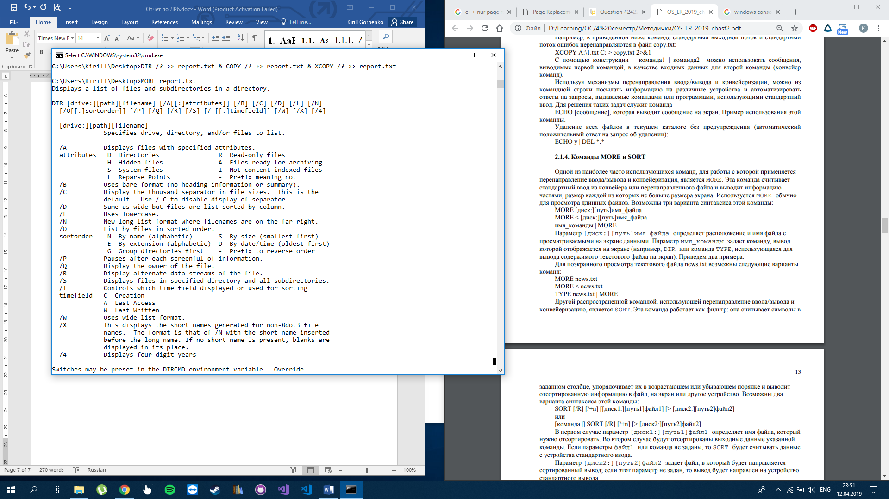

Рисунок № 11 – Вывод справок в текстовый файл

Для вывода указанного каталога в файл и на экран создадим его и наполним:

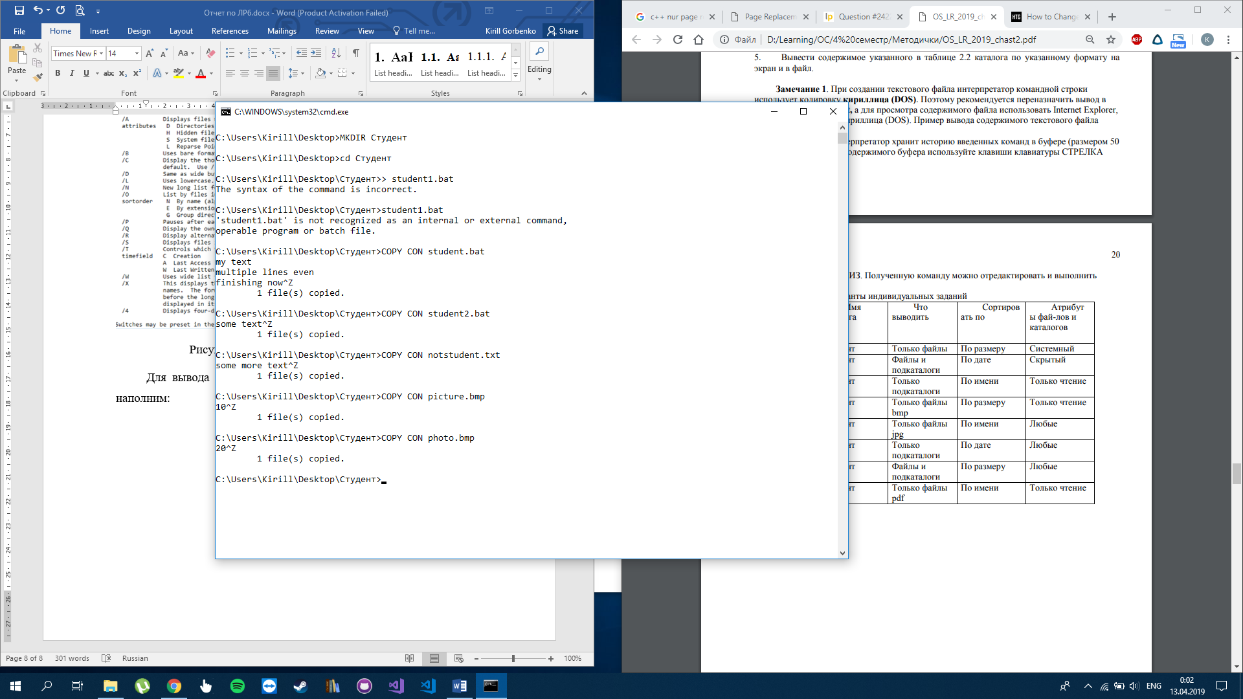

Рисунок № 12 – Создание и наполнение каталога «Студент»

Выведем каталог в соответствии с индивидуальным заданием:

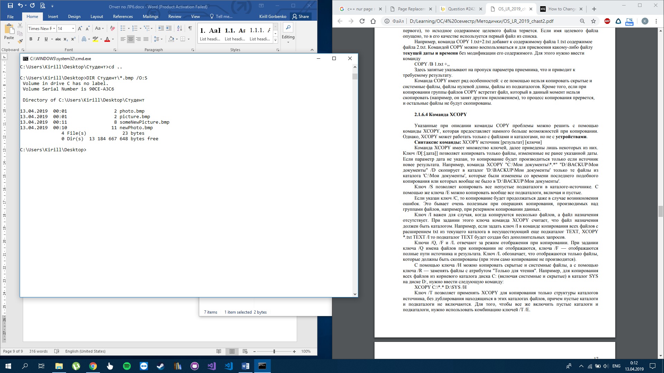

Рисунок № 13 – Вывод .bmp файлов каталога «Студент»

* 1. ВЫВОД

В ходе лабораторной работы были изучены следующие команды интерпретатора командной строки ОС Windows: MORE, SORT, CD, COPY, XCOPY, DIR, MKDIR, RMDIR, DEL, REN, MOVE и др. Они позволяют в командном режиме выполнять действия над файлами и средствами ввода-вывода. Кроме того, ввод и вывод команд можно перенаправлять в файлы, средства ввода-вывода и на вход других команд.